Башҡортостан Республикаһы  Шаран районы  муниципаль районының  Мичурин ауыл Советы  ауыл биләмәһе Советы  452638, Мичурин ауылы,  тел.(34769) 2-44-48 | 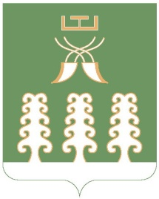 | Республика Башкортостан  муниципальный район  Шаранский район  Совет сельского поселения  Мичуринский сельсовет  452638, с.Мичуринск,  тел.(34769) 2-44-48

ҠАРАР РЕШЕНИЕ

Отчет о проделанной работе уполномоченного участкового полиции о состоянии правопорядка

Совет сельского поселения Мичуринский сельсовет муниципального района Шаранский район Республики Башкортостан решил:

1. Информация уполномоченного участкового полиции о состоянии правопорядка Гарпапова Р.Ф. принять к сведению.

Глава сельского поселения В.Н.Корочкин

с.Мичуринск
23.06.2015
№404

